対象となるヘルメットは以下の認証を受けたものに限ります。

・一般財団法人製品安全協会（ＳＧマーク）



・公益財団法人日本自転車競技連盟（ＪＣＦマーク）



・欧州連合の欧州委員会（ＣＥマーク）※自転車用規格（EN1078）に限ります。

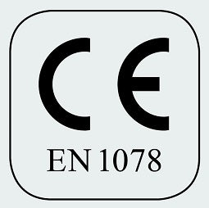

・ドイツ製品安全法（ＧＳマーク）



・米国消費者製品安全委員会（ＣＰＳＣマーク）※自転車用規格（CPSC1203）に限ります。

